ЧЕЛЯБИНСКАЯ ОБЛАСТЬ

АДМИНИСТРАЦИЯ
ЗЛАТОУСТОВСКОГО ГОРОДСКОГО ОКРУГА
ПОСТАНОВЛЕНИЕ

29.11.2024 г. | № | 648-П/АДМ
г. Златоуст
О введении режима «Повышенная готовность» на территории Златоустовского городского округа с 30.11.2024 г.

22 ноября 2024 года в ходе обследования автомобильного моста
через реку Ай на проспекте Мира Златоустовского городского округа
были выявлены опасные дефекты, которые являются критическими для данного мостового сооружения, в связи с чем состояние моста было признано аварийным. По результатам обследования была дана рекомендация
о необходимости ограничить движение транспортных средств через указанный мост.
Решением комиссии по предупреждению и ликвидации чрезвычайных ситуаций и обеспечению пожарной безопасности Златоустовского городского округа от 29 ноября 2024 года № 8-2024, в целях недопущения возникновения чрезвычайной ситуации, связанной с нарушением обеспечения жизнедеятельности населения, было принято решение о введении режима функционирования «Повышенная готовность» на территории Златоустовского городского округа с 30.11.2024 года.
В соответствии с Федеральным законом от 21.12.1994 г. № 68-ФЗ
«О защите населения и территорий от чрезвычайных ситуаций природного
и техногенного характера», постановлением Правительства Российской Федерации от 30.12.2003 года № 794 «О единой государственной системе предупреждения и ликвидации чрезвычайных ситуаций», Законом Челябинской области от 16 декабря 2004 г. № 345-ЗО «О защите населения и территории
от чрезвычайных ситуаций межмуниципального и регионального характера», решением комиссии по предупреждению и ликвидации чрезвычайных ситуаций и обеспечению пожарной безопасности Златоустовского городского округа
от 29.11.2024 г. № 8-2024,
ПОСТАНОВЛЯЮ:
1. Ввести на территории Златоустовского городского округа режим «Повышенная готовность» с 30.11.2024 года.
2. Привести органы управления, силы и средства муниципального
звена Златоустовского городского округа областной подсистемы единой государственной системы предупреждения и ликвидации чрезвычайных ситуаций, в режим функционирования «Повышенной готовности».
3. Всем руководителям организаций и предприятий уточнить планы действий по предупреждению и ликвидации чрезвычайных ситуаций
и обеспечению пожарной безопасности.
4. Муниципальному казенному учреждению «Гражданская защита Златоустовского городского округа» (Лысуневский Д.В.):
- усилить дежурство на единой дежурно-диспетчерской службе
для координации, сбора и обработки поступающей информации с федеральной, межмуниципальных и муниципальных автомобильных дорог;
- провести проверку систем оповещения населения;
- уточнить количественный состав сил и средств муниципального звена единой государственной системы предупреждения и ликвидации чрезвычайных ситуаций.
5. Начальнику муниципального казенного учреждения Златоустовского городского округа «Управление жилищно-коммунального хозяйства» (Брыкунов Д.В.):
- осуществлять еженедельный мониторинг контрольных отметок, установленных на аварийном мосту для определения динамики развития ситуации. В случае ухудшения ситуации незамедлительно уведомить
об этом комиссию по предупреждению и ликвидации чрезвычайных ситуаций
и обеспечению пожарной безопасности Златоустовского городского округа;
- совместно с отделом Госавтоинспекции отдела Министерства внутренних дел Российской Федерации по Златоустовскому городскому округу (Ярушин Е.М.) провести мероприятия по ограничению большегрузного транспорта (свыше 3,5 тонн) по автомобильному мосту через р. Ай. Установить ограничивающие знаки и предупреждающие аншлаги с учетом возможности безопасного изменения маршрута для крупногабаритного транспорта;
- проработать вопрос в части альтернативного проезда транспорта,
в том числе для большегрузов и специальной техники спасательных служб, связанных с возможным прекращением движения по мосту.
6. Экстренным, оперативным и иным специализированным службам (скорая медицинская помощь, полиция, поисково-спасательная служба, пожарно-спасательный отряд, аварийные службы) в связи с изменяющейся логистикой пересмотреть маршруты по проезду специальной техники
по объездным дорогам.
7. После получения полного заключения экспертизы от общества
с ограниченной ответственностью «Строительные технологии», рассмотреть вопрос о его состоянии на заседании комиссии по предупреждению
и ликвидации чрезвычайных ситуаций и обеспечению пожарной безопасности Златоустовского городского округа в декабре 2024 года.
8. Пресс-службе администрации Златоустовского городского округа (Валова И.А.) опубликовать настоящее постановление в официальных средствах массовой информации и разместить на официальном сайте Златоустовского городского округа в сети «Интернет».
8. Организацию и контроль выполнения настоящего постановления возложить на заместителя главы Златоустовского городского округа
по инфраструктуре Бобылева В.В.

Исполняющий обязанности главы Златоустовского городского округа | 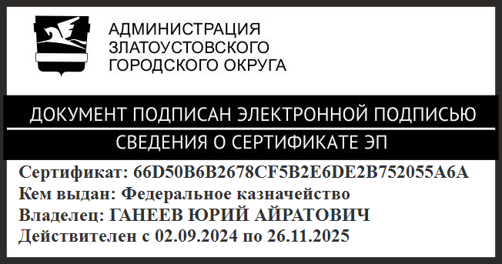 | Ю.А. Ганеев

